В преддверии Дня полного освобождения Ленинграда от фашистской блокады, юнармейцы отряда «Барс» МБОУ СОШ № 14, под руководством учителя истории и обществознания Зуевой Виктории Семеновны, провели Урок Мужества «Дети блокады».
Мероприятие прошло под девизом «Никто не забыт, ничто не забыто…»
Ребята почтили минутой молчания погибших Ленинградцев…
Юнармейцы выразили надежду на то, что страшные события военных лет никогда не повторятся, но для этого мы все должны помнить историю, чтить своих героев, быть настоящими патриотами!
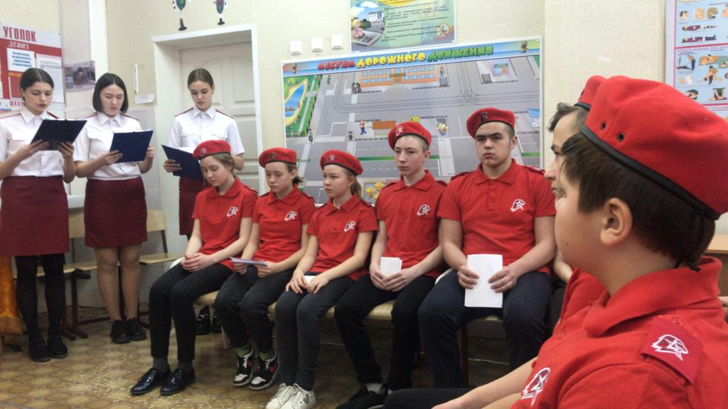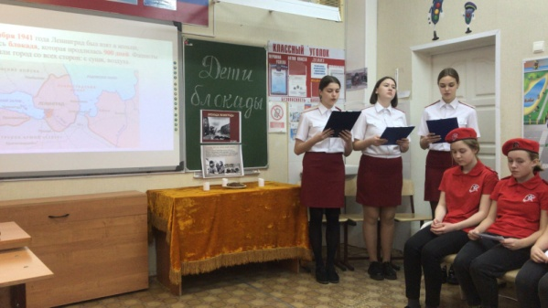
По классам прошли классные часы посвященные Дню полного освобождения Ленинграда от фашистской блокады.
5А класс кл. рук. Василенко Р.Я. 6А класс, кл. рук Новикова Н.А.
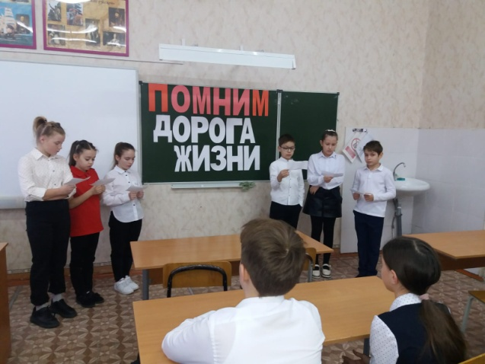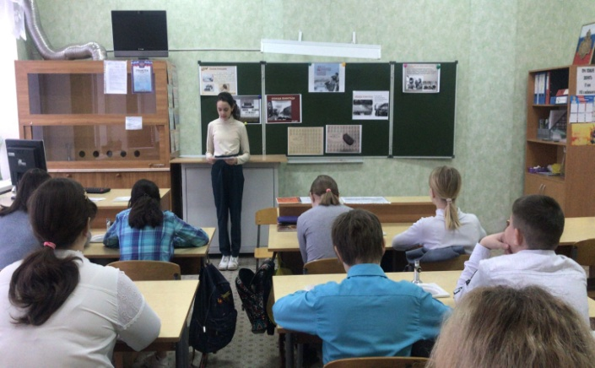

6Б класс, кл. рук Скирда Т.В..
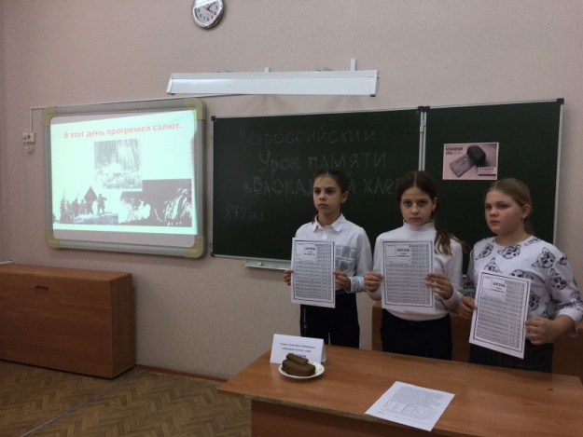
7А класс, кл. рук Руснак С.С.
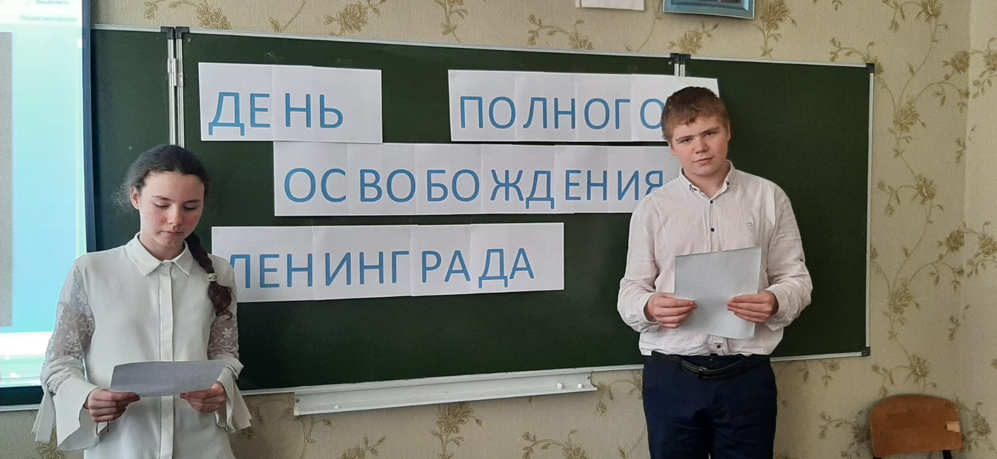
6А класс, кл. рук Новикова Н.А.
